Федеральное государственное бюджетное образовательное учреждение высшего образования "Дагестанский государственный университет"

УТВЕРЖДЕН

от «___» __________ 202__ г. №

АНАЛИТИЧЕСКИЙ ОТЧЁТ
О РЕЗУЛЬТАТАХ УДОВЛЕТВОРЁННОСТИ

Объект исследования:
40.04.01 40.04.01 Юриспруденция (профиль - Конституционно-правовые проблемы организации и деятельности государственной и муниципальной власти в Российской Федерации)
Введение
Образовательная программа «40.04.01 40.04.01 Юриспруденция (профиль - Конституционно-правовые проблемы организации и деятельности государственной и муниципальной власти в Российской Федерации)» является объектом настоящего исследования, которое проводилось в рамках внутренней оценки качества образовательной деятельности и подготовки обучающихся по данной программе в период с 03.08.2026 по 17.08.2026 в соответствии с требованиями федеральных государственных образовательных стандартов высшего образования (далее ФГОС ВО), а также в соответствии с Приказом Федеральной службы по надзору в сфере образования и науки, Министерства просвещения Российской Федерации, Министерства науки и высшего образования Российской Федерации от 24.04.2023 № 660/306/448 «Об осуществлении Федеральной службой по надзору в сфере образования и науки, Министерством просвещения Российской Федерации и Министерством науки и высшего образования Российской Федерации аккредитационного мониторинга системы образования» и Приказом Федеральной службы по надзору в сфере образования и науки от 18.04.2023 № 409 «Об утверждении аккредитационных показателей по образовательным программам высшего образования, методики расчета и применения аккредитационных показателей по образовательным программам высшего образования».
Настоящий отчёт представляет собой описательно-аналитический доклад по результатам анкетирования, которое проводилось среди работодателей с целью определения их удовлетворённости качеством подготовки обучающихся и выпускников по исследуемой образовательной программе.
Цель исследования – определение уровня удовлетворённости качеством подготовки обучающихся/выпускников по образовательной программе, который работодатель может диагностировать в рамках прохождения обучающимися учебных и производственных практик, а также при их дальнейшем трудоустройстве на предприятия.
Задачи исследования: оценить удовлетворённость работодателей взаимодействием с вузом, оценить удовлетворённость работодателей качеством подготовки обучающихся и выпускников.
В целях объективной оценки уровня удовлетворённости работодателей качеством подготовки обучающихся и выпускников был разработан и применён специальный набор индикаторов.
Тип выборки: случайная бесповторная.
В анкетировании принял(-и) участие 11 работодатель(-я,-ей), участвующий(-их) в реализации образовательной программы.
Полученные данные будут использованы для разработки мер по эффективному привлечению работодателей к проведению регулярной внутренней оценки качества образовательной деятельности и подготовки обучающихся и выпускников с целью совершенствования образовательной программы и обеспечения удовлетворённости участников образовательного процесса.
Таким образом, Федеральное государственное бюджетное образовательное учреждение высшего образования Дагестанский государственный университет провёл исследование, которое является важным шагом в создании благоприятной среды для подготовки конкурентоспособных специалистов на рынке труда, служит важнейшим элементом для разработки концепции формирования и развития конкурентных преимуществ выпускников по образовательной программе.

АНАЛИЗ РАСПРЕДЕЛЕНИЯ УРОВНЯ УДОВЛЕТВОРЁННОСТИ

В данном разделе приводятся количественные показатели уровня удовлетворённости респондентов, принимавших участие в анкетировании. В качестве оценки уровня удовлетворённости респондентов принято среднее значение по каждому показателю.
Критериальное значение показателя уровня удовлетворённости по каждому вопросу анкеты оценивается по следующей шкале: 0-25 % – низкий уровень удовлетворённости, 26-50 % – средний уровень удовлетворённости, 51-75 % – повышенный уровень удовлетворённости, 76-100 % – высокий уровень удовлетворённости.

1. 1. Общая характеристика респондентов
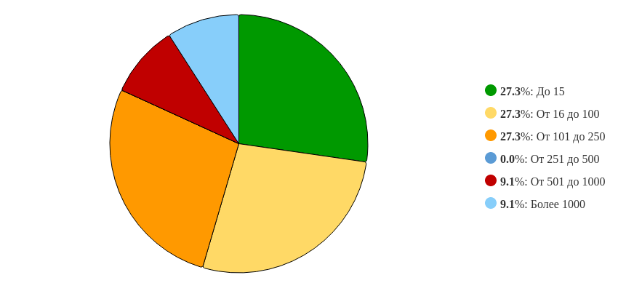
Рисунок 1 - Распределение ответов на вопрос: «Укажите численность работников в Вашей организации»
Рисунок 1 представляет процентное распределение респондентов. Преобладающее число респондентов – 27.27% - выбрал(-и) ответ на вопрос: «До 15». 27.27% ответил(-и): «От 16 до 100», 27.27% ответил(-и): «От 101 до 250», 9.09% ответил(-и): «От 501 до 1000», 9.09% ответил(-и): «Более 1000», 0% ответил(-и): «От 251 до 500». Общее количество респондентов, участвовавших в анкетировании, равно 11.

2. Удовлетворённость респондентов по выборкам

2.1 Степень удовлетворённости анкетируемых, выбравших вариант ответа «До 15» на вопрос: «Укажите численность работников в Вашей организации»
По итогам анкетирования 3 из 11 респондентов на вопрос: «Укажите численность работников в Вашей организации», – ответил(-и) «До 15», что составляет 27.27% от общего числа респондентов.

2.1.1 По блоку вопросов «Удовлетворённость взаимодействием с вузом»
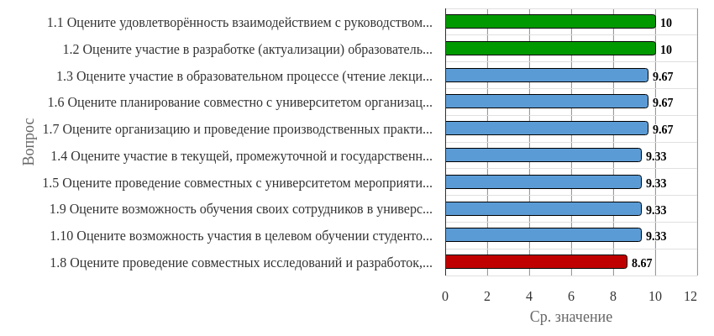
Рисунок 2.1.1 - Распределение показателей уровня удовлетворённости по блоку вопросов «Удовлетворённость взаимодействием с вузом» для анкетируемых, выбравших вариант ответа «До 15» на вопрос: «Укажите численность работников в Вашей организации»
Результаты анкетирования респондентов показывают, что критериальные значения уровня удовлетворённости распределены следующим образом:
Низкий уровень удовлетворённости не выявлен ни по одному вопросу.
Средний уровень удовлетворённости не выявлен ни по одному вопросу.
Повышенный уровень удовлетворённости не выявлен ни по одному вопросу.
Высокий уровень удовлетворённости отмечен по вопросам: «Оцените удовлетворённость взаимодействием с руководством вуза (с ректоратом, деканатом)», «Оцените участие в разработке (актуализации) образовательных программ», «Оцените участие в образовательном процессе (чтение лекций, проведение семинаров, мастер-классов)», «Оцените участие в текущей, промежуточной и государственной итоговой аттестации обучающихся», «Оцените проведение совместных с университетом мероприятий по профориентационной работе», «Оцените планирование совместно с университетом организации стажировок студентов», «Оцените организацию и проведение производственных практик студентов на базе организации (предприятия)», «Оцените проведение совместных исследований и разработок, научно-практических конференций», «Оцените возможность обучения своих сотрудников в университете», «Оцените возможность участия в целевом обучении студентов».
Индекс удовлетворённости по блоку вопросов «Удовлетворённость взаимодействием с вузом» среди респондентов, выбравших вариант ответа «До 15» на вопрос: «Укажите численность работников в Вашей организации», – равен 9.5.

2.1.2 По блоку вопросов «Удовлетворённость качеством подготовки выпускников»
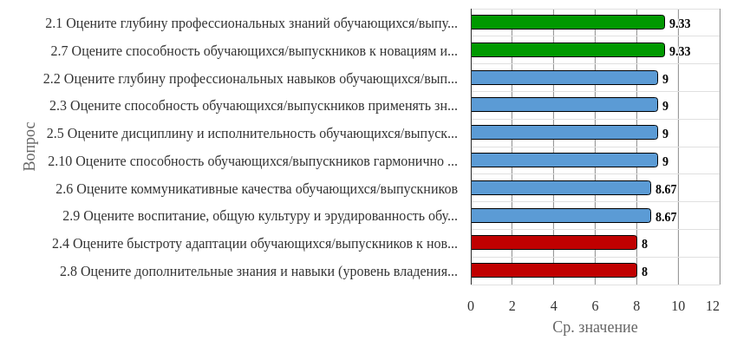
Рисунок 2.1.2 - Распределение показателей уровня удовлетворённости по блоку вопросов «Удовлетворённость качеством подготовки выпускников» для анкетируемых, выбравших вариант ответа «До 15» на вопрос: «Укажите численность работников в Вашей организации»
Результаты анкетирования респондентов показывают, что критериальные значения уровня удовлетворённости распределены следующим образом:
Низкий уровень удовлетворённости не выявлен ни по одному вопросу.
Средний уровень удовлетворённости не выявлен ни по одному вопросу.
Повышенный уровень удовлетворённости не выявлен ни по одному вопросу.
Высокий уровень удовлетворённости отмечен по вопросам: «Оцените глубину профессиональных знаний обучающихся/выпускников (их актуальность, достаточность, глубина и соответствие квалификационным требованиям по должности)», «Оцените глубину профессиональных навыков обучающихся/выпускников (их актуальность, достаточность, глубина и соответствие квалификационным требованиям по должности)», «Оцените способность обучающихся/выпускников применять знания и навыки в практической деятельности», «Оцените быстроту адаптации обучающихся/выпускников к новым условиям и их способность самостоятельно исполнять должностные обязанности», «Оцените дисциплину и исполнительность обучающихся/выпускников», «Оцените коммуникативные качества обучающихся/выпускников», «Оцените способность обучающихся/выпускников к новациям и участию в инновационной деятельности», «Оцените дополнительные знания и навыки (уровень владения иностранными языками, знания в области информационных технологий, экономическую грамотность) обучающихся/выпускников», «Оцените воспитание, общую культуру и эрудированность обучающихся/выпускников», «Оцените способность обучающихся/выпускников гармонично вписаться в корпоративную культуру организации/предприятия».
Индекс удовлетворённости по блоку вопросов «Удовлетворённость качеством подготовки выпускников» среди респондентов, выбравших вариант ответа «До 15» на вопрос: «Укажите численность работников в Вашей организации», – равен 8.8.

2.2 Степень удовлетворённости анкетируемых, выбравших вариант ответа «От 16 до 100» на вопрос: «Укажите численность работников в Вашей организации»
По итогам анкетирования 3 из 11 респондентов на вопрос: «Укажите численность работников в Вашей организации», – ответил(-и) «От 16 до 100», что составляет 27.27% от общего числа респондентов.

2.2.1 По блоку вопросов «Удовлетворённость взаимодействием с вузом»
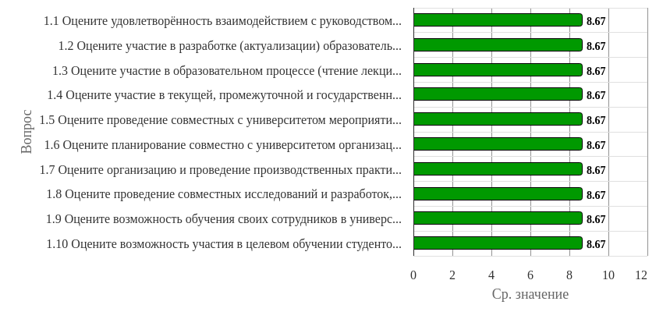
Рисунок 2.2.1 - Распределение показателей уровня удовлетворённости по блоку вопросов «Удовлетворённость взаимодействием с вузом» для анкетируемых, выбравших вариант ответа «От 16 до 100» на вопрос: «Укажите численность работников в Вашей организации»
Результаты анкетирования респондентов показывают, что критериальные значения уровня удовлетворённости распределены следующим образом:
Низкий уровень удовлетворённости не выявлен ни по одному вопросу.
Средний уровень удовлетворённости не выявлен ни по одному вопросу.
Повышенный уровень удовлетворённости не выявлен ни по одному вопросу.
Высокий уровень удовлетворённости отмечен по вопросам: «Оцените удовлетворённость взаимодействием с руководством вуза (с ректоратом, деканатом)», «Оцените участие в разработке (актуализации) образовательных программ», «Оцените участие в образовательном процессе (чтение лекций, проведение семинаров, мастер-классов)», «Оцените участие в текущей, промежуточной и государственной итоговой аттестации обучающихся», «Оцените проведение совместных с университетом мероприятий по профориентационной работе», «Оцените планирование совместно с университетом организации стажировок студентов», «Оцените организацию и проведение производственных практик студентов на базе организации (предприятия)», «Оцените проведение совместных исследований и разработок, научно-практических конференций», «Оцените возможность обучения своих сотрудников в университете», «Оцените возможность участия в целевом обучении студентов».
Индекс удовлетворённости по блоку вопросов «Удовлетворённость взаимодействием с вузом» среди респондентов, выбравших вариант ответа «От 16 до 100» на вопрос: «Укажите численность работников в Вашей организации», – равен 8.67.

2.2.2 По блоку вопросов «Удовлетворённость качеством подготовки выпускников»
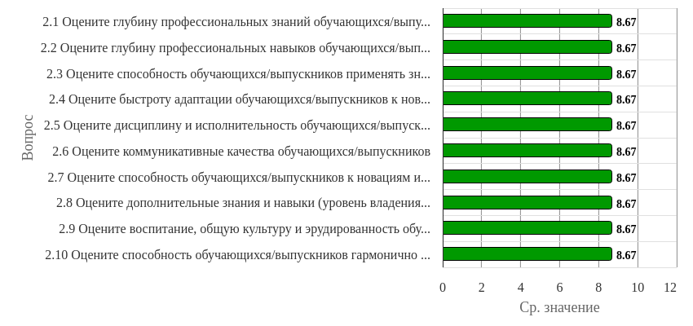
Рисунок 2.2.2 - Распределение показателей уровня удовлетворённости по блоку вопросов «Удовлетворённость качеством подготовки выпускников» для анкетируемых, выбравших вариант ответа «От 16 до 100» на вопрос: «Укажите численность работников в Вашей организации»
Результаты анкетирования респондентов показывают, что критериальные значения уровня удовлетворённости распределены следующим образом:
Низкий уровень удовлетворённости не выявлен ни по одному вопросу.
Средний уровень удовлетворённости не выявлен ни по одному вопросу.
Повышенный уровень удовлетворённости не выявлен ни по одному вопросу.
Высокий уровень удовлетворённости отмечен по вопросам: «Оцените глубину профессиональных знаний обучающихся/выпускников (их актуальность, достаточность, глубина и соответствие квалификационным требованиям по должности)», «Оцените глубину профессиональных навыков обучающихся/выпускников (их актуальность, достаточность, глубина и соответствие квалификационным требованиям по должности)», «Оцените способность обучающихся/выпускников применять знания и навыки в практической деятельности», «Оцените быстроту адаптации обучающихся/выпускников к новым условиям и их способность самостоятельно исполнять должностные обязанности», «Оцените дисциплину и исполнительность обучающихся/выпускников», «Оцените коммуникативные качества обучающихся/выпускников», «Оцените способность обучающихся/выпускников к новациям и участию в инновационной деятельности», «Оцените дополнительные знания и навыки (уровень владения иностранными языками, знания в области информационных технологий, экономическую грамотность) обучающихся/выпускников», «Оцените воспитание, общую культуру и эрудированность обучающихся/выпускников», «Оцените способность обучающихся/выпускников гармонично вписаться в корпоративную культуру организации/предприятия».
Индекс удовлетворённости по блоку вопросов «Удовлетворённость качеством подготовки выпускников» среди респондентов, выбравших вариант ответа «От 16 до 100» на вопрос: «Укажите численность работников в Вашей организации», – равен 8.67.

2.3 Степень удовлетворённости анкетируемых, выбравших вариант ответа «От 101 до 250» на вопрос: «Укажите численность работников в Вашей организации»
По итогам анкетирования 3 из 11 респондентов на вопрос: «Укажите численность работников в Вашей организации», – ответил(-и) «От 101 до 250», что составляет 27.27% от общего числа респондентов.

2.3.1 По блоку вопросов «Удовлетворённость взаимодействием с вузом»

Рисунок 2.3.1 - Распределение показателей уровня удовлетворённости по блоку вопросов «Удовлетворённость взаимодействием с вузом» для анкетируемых, выбравших вариант ответа «От 101 до 250» на вопрос: «Укажите численность работников в Вашей организации»
Результаты анкетирования респондентов показывают, что критериальные значения уровня удовлетворённости распределены следующим образом:
Низкий уровень удовлетворённости не выявлен ни по одному вопросу.
Средний уровень удовлетворённости отмечен по вопросам: «Оцените удовлетворённость взаимодействием с руководством вуза (с ректоратом, деканатом)», «Оцените участие в разработке (актуализации) образовательных программ», «Оцените планирование совместно с университетом организации стажировок студентов», «Оцените организацию и проведение производственных практик студентов на базе организации (предприятия)», «Оцените проведение совместных исследований и разработок, научно-практических конференций».
Повышенный уровень удовлетворённости отмечен по вопросам: «Оцените участие в образовательном процессе (чтение лекций, проведение семинаров, мастер-классов)», «Оцените участие в текущей, промежуточной и государственной итоговой аттестации обучающихся», «Оцените проведение совместных с университетом мероприятий по профориентационной работе», «Оцените возможность обучения своих сотрудников в университете», «Оцените возможность участия в целевом обучении студентов».
Высокий уровень удовлетворённости не выявлен ни по одному вопросу.
Индекс удовлетворённости по блоку вопросов «Удовлетворённость взаимодействием с вузом» среди респондентов, выбравших вариант ответа «От 101 до 250» на вопрос: «Укажите численность работников в Вашей организации», – равен 5.1.

2.3.2 По блоку вопросов «Удовлетворённость качеством подготовки выпускников»

Рисунок 2.3.2 - Распределение показателей уровня удовлетворённости по блоку вопросов «Удовлетворённость качеством подготовки выпускников» для анкетируемых, выбравших вариант ответа «От 101 до 250» на вопрос: «Укажите численность работников в Вашей организации»
Результаты анкетирования респондентов показывают, что критериальные значения уровня удовлетворённости распределены следующим образом:
Низкий уровень удовлетворённости не выявлен ни по одному вопросу.
Средний уровень удовлетворённости не выявлен ни по одному вопросу.
Повышенный уровень удовлетворённости отмечен по вопросам: «Оцените глубину профессиональных знаний обучающихся/выпускников (их актуальность, достаточность, глубина и соответствие квалификационным требованиям по должности)», «Оцените глубину профессиональных навыков обучающихся/выпускников (их актуальность, достаточность, глубина и соответствие квалификационным требованиям по должности)», «Оцените способность обучающихся/выпускников применять знания и навыки в практической деятельности», «Оцените быстроту адаптации обучающихся/выпускников к новым условиям и их способность самостоятельно исполнять должностные обязанности», «Оцените дисциплину и исполнительность обучающихся/выпускников», «Оцените коммуникативные качества обучающихся/выпускников», «Оцените способность обучающихся/выпускников к новациям и участию в инновационной деятельности», «Оцените дополнительные знания и навыки (уровень владения иностранными языками, знания в области информационных технологий, экономическую грамотность) обучающихся/выпускников», «Оцените воспитание, общую культуру и эрудированность обучающихся/выпускников», «Оцените способность обучающихся/выпускников гармонично вписаться в корпоративную культуру организации/предприятия».
Высокий уровень удовлетворённости не выявлен ни по одному вопросу.
Индекс удовлетворённости по блоку вопросов «Удовлетворённость качеством подготовки выпускников» среди респондентов, выбравших вариант ответа «От 101 до 250» на вопрос: «Укажите численность работников в Вашей организации», – равен 6.03.

2.4 Степень удовлетворённости анкетируемых, выбравших вариант ответа «От 251 до 500» на вопрос: «Укажите численность работников в Вашей организации»
По итогам анкетирования 0 из 11 респондентов на вопрос: «Укажите численность работников в Вашей организации», – ответил(-и) «От 251 до 500», что составляет 0% от общего числа респондентов.

2.4.1 По блоку вопросов «Удовлетворённость взаимодействием с вузом»

Рисунок 2.4.1 - Распределение показателей уровня удовлетворённости по блоку вопросов «Удовлетворённость взаимодействием с вузом» для анкетируемых, выбравших вариант ответа «От 251 до 500» на вопрос: «Укажите численность работников в Вашей организации»
На вопросы: «Оцените удовлетворённость взаимодействием с руководством вуза (с ректоратом, деканатом)», «Оцените участие в разработке (актуализации) образовательных программ», «Оцените участие в образовательном процессе (чтение лекций, проведение семинаров, мастер-классов)», «Оцените участие в текущей, промежуточной и государственной итоговой аттестации обучающихся», «Оцените проведение совместных с университетом мероприятий по профориентационной работе», «Оцените планирование совместно с университетом организации стажировок студентов», «Оцените организацию и проведение производственных практик студентов на базе организации (предприятия)», «Оцените проведение совместных исследований и разработок, научно-практических конференций», «Оцените возможность обучения своих сотрудников в университете», «Оцените возможность участия в целевом обучении студентов», – респонденты не дали ни одного ответа.

2.4.2 По блоку вопросов «Удовлетворённость качеством подготовки выпускников»

Рисунок 2.4.2 - Распределение показателей уровня удовлетворённости по блоку вопросов «Удовлетворённость качеством подготовки выпускников» для анкетируемых, выбравших вариант ответа «От 251 до 500» на вопрос: «Укажите численность работников в Вашей организации»
На вопросы: «Оцените глубину профессиональных знаний обучающихся/выпускников (их актуальность, достаточность, глубина и соответствие квалификационным требованиям по должности)», «Оцените глубину профессиональных навыков обучающихся/выпускников (их актуальность, достаточность, глубина и соответствие квалификационным требованиям по должности)», «Оцените способность обучающихся/выпускников применять знания и навыки в практической деятельности», «Оцените быстроту адаптации обучающихся/выпускников к новым условиям и их способность самостоятельно исполнять должностные обязанности», «Оцените дисциплину и исполнительность обучающихся/выпускников», «Оцените коммуникативные качества обучающихся/выпускников», «Оцените способность обучающихся/выпускников к новациям и участию в инновационной деятельности», «Оцените дополнительные знания и навыки (уровень владения иностранными языками, знания в области информационных технологий, экономическую грамотность) обучающихся/выпускников», «Оцените воспитание, общую культуру и эрудированность обучающихся/выпускников», «Оцените способность обучающихся/выпускников гармонично вписаться в корпоративную культуру организации/предприятия», – респонденты не дали ни одного ответа.

2.5 Степень удовлетворённости анкетируемых, выбравших вариант ответа «От 501 до 1000» на вопрос: «Укажите численность работников в Вашей организации»
По итогам анкетирования 1 из 11 респондентов на вопрос: «Укажите численность работников в Вашей организации», – ответил(-и) «От 501 до 1000», что составляет 9.09% от общего числа респондентов.

2.5.1 По блоку вопросов «Удовлетворённость взаимодействием с вузом»
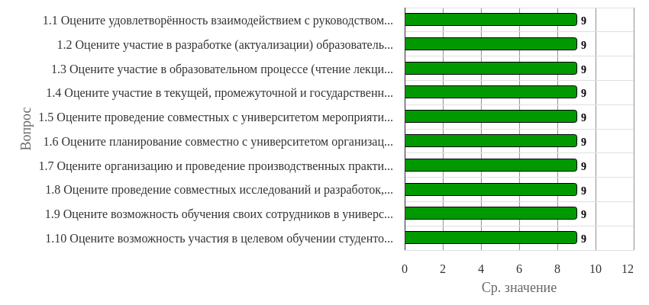
Рисунок 2.5.1 - Распределение показателей уровня удовлетворённости по блоку вопросов «Удовлетворённость взаимодействием с вузом» для анкетируемых, выбравших вариант ответа «От 501 до 1000» на вопрос: «Укажите численность работников в Вашей организации»
Результаты анкетирования респондентов показывают, что критериальные значения уровня удовлетворённости распределены следующим образом:
Низкий уровень удовлетворённости не выявлен ни по одному вопросу.
Средний уровень удовлетворённости не выявлен ни по одному вопросу.
Повышенный уровень удовлетворённости не выявлен ни по одному вопросу.
Высокий уровень удовлетворённости отмечен по вопросам: «Оцените удовлетворённость взаимодействием с руководством вуза (с ректоратом, деканатом)», «Оцените участие в разработке (актуализации) образовательных программ», «Оцените участие в образовательном процессе (чтение лекций, проведение семинаров, мастер-классов)», «Оцените участие в текущей, промежуточной и государственной итоговой аттестации обучающихся», «Оцените проведение совместных с университетом мероприятий по профориентационной работе», «Оцените планирование совместно с университетом организации стажировок студентов», «Оцените организацию и проведение производственных практик студентов на базе организации (предприятия)», «Оцените проведение совместных исследований и разработок, научно-практических конференций», «Оцените возможность обучения своих сотрудников в университете», «Оцените возможность участия в целевом обучении студентов».
Индекс удовлетворённости по блоку вопросов «Удовлетворённость взаимодействием с вузом» среди респондентов, выбравших вариант ответа «От 501 до 1000» на вопрос: «Укажите численность работников в Вашей организации», – равен 9.

2.5.2 По блоку вопросов «Удовлетворённость качеством подготовки выпускников»
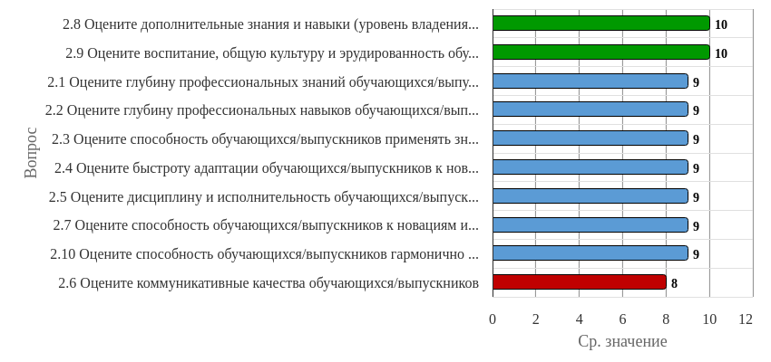
Рисунок 2.5.2 - Распределение показателей уровня удовлетворённости по блоку вопросов «Удовлетворённость качеством подготовки выпускников» для анкетируемых, выбравших вариант ответа «От 501 до 1000» на вопрос: «Укажите численность работников в Вашей организации»
Результаты анкетирования респондентов показывают, что критериальные значения уровня удовлетворённости распределены следующим образом:
Низкий уровень удовлетворённости не выявлен ни по одному вопросу.
Средний уровень удовлетворённости не выявлен ни по одному вопросу.
Повышенный уровень удовлетворённости не выявлен ни по одному вопросу.
Высокий уровень удовлетворённости отмечен по вопросам: «Оцените глубину профессиональных знаний обучающихся/выпускников (их актуальность, достаточность, глубина и соответствие квалификационным требованиям по должности)», «Оцените глубину профессиональных навыков обучающихся/выпускников (их актуальность, достаточность, глубина и соответствие квалификационным требованиям по должности)», «Оцените способность обучающихся/выпускников применять знания и навыки в практической деятельности», «Оцените быстроту адаптации обучающихся/выпускников к новым условиям и их способность самостоятельно исполнять должностные обязанности», «Оцените дисциплину и исполнительность обучающихся/выпускников», «Оцените коммуникативные качества обучающихся/выпускников», «Оцените способность обучающихся/выпускников к новациям и участию в инновационной деятельности», «Оцените дополнительные знания и навыки (уровень владения иностранными языками, знания в области информационных технологий, экономическую грамотность) обучающихся/выпускников», «Оцените воспитание, общую культуру и эрудированность обучающихся/выпускников», «Оцените способность обучающихся/выпускников гармонично вписаться в корпоративную культуру организации/предприятия».
Индекс удовлетворённости по блоку вопросов «Удовлетворённость качеством подготовки выпускников» среди респондентов, выбравших вариант ответа «От 501 до 1000» на вопрос: «Укажите численность работников в Вашей организации», – равен 9.1.

2.6 Степень удовлетворённости анкетируемых, выбравших вариант ответа «Более 1000» на вопрос: «Укажите численность работников в Вашей организации»
По итогам анкетирования 1 из 11 респондентов на вопрос: «Укажите численность работников в Вашей организации», – ответил(-и) «Более 1000», что составляет 9.09% от общего числа респондентов.

2.6.1 По блоку вопросов «Удовлетворённость взаимодействием с вузом»
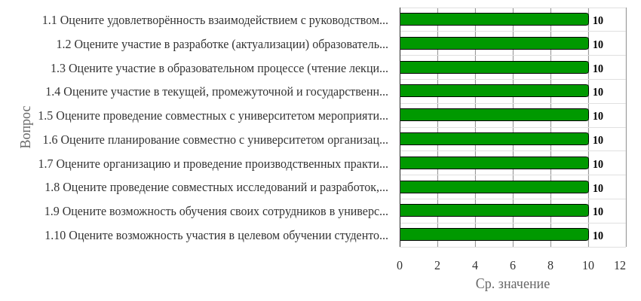
Рисунок 2.6.1 - Распределение показателей уровня удовлетворённости по блоку вопросов «Удовлетворённость взаимодействием с вузом» для анкетируемых, выбравших вариант ответа «Более 1000» на вопрос: «Укажите численность работников в Вашей организации»
Результаты анкетирования респондентов показывают, что критериальные значения уровня удовлетворённости распределены следующим образом:
Низкий уровень удовлетворённости не выявлен ни по одному вопросу.
Средний уровень удовлетворённости не выявлен ни по одному вопросу.
Повышенный уровень удовлетворённости не выявлен ни по одному вопросу.
Высокий уровень удовлетворённости отмечен по вопросам: «Оцените удовлетворённость взаимодействием с руководством вуза (с ректоратом, деканатом)», «Оцените участие в разработке (актуализации) образовательных программ», «Оцените участие в образовательном процессе (чтение лекций, проведение семинаров, мастер-классов)», «Оцените участие в текущей, промежуточной и государственной итоговой аттестации обучающихся», «Оцените проведение совместных с университетом мероприятий по профориентационной работе», «Оцените планирование совместно с университетом организации стажировок студентов», «Оцените организацию и проведение производственных практик студентов на базе организации (предприятия)», «Оцените проведение совместных исследований и разработок, научно-практических конференций», «Оцените возможность обучения своих сотрудников в университете», «Оцените возможность участия в целевом обучении студентов».
Индекс удовлетворённости по блоку вопросов «Удовлетворённость взаимодействием с вузом» среди респондентов, выбравших вариант ответа «Более 1000» на вопрос: «Укажите численность работников в Вашей организации», – равен 10.

2.6.2 По блоку вопросов «Удовлетворённость качеством подготовки выпускников»
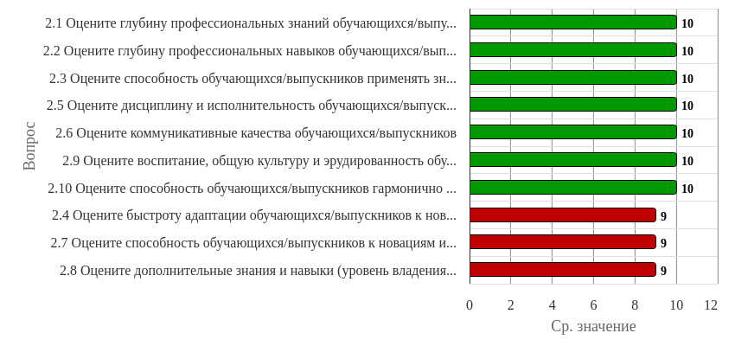
Рисунок 2.6.2 - Распределение показателей уровня удовлетворённости по блоку вопросов «Удовлетворённость качеством подготовки выпускников» для анкетируемых, выбравших вариант ответа «Более 1000» на вопрос: «Укажите численность работников в Вашей организации»
Результаты анкетирования респондентов показывают, что критериальные значения уровня удовлетворённости распределены следующим образом:
Низкий уровень удовлетворённости не выявлен ни по одному вопросу.
Средний уровень удовлетворённости не выявлен ни по одному вопросу.
Повышенный уровень удовлетворённости не выявлен ни по одному вопросу.
Высокий уровень удовлетворённости отмечен по вопросам: «Оцените глубину профессиональных знаний обучающихся/выпускников (их актуальность, достаточность, глубина и соответствие квалификационным требованиям по должности)», «Оцените глубину профессиональных навыков обучающихся/выпускников (их актуальность, достаточность, глубина и соответствие квалификационным требованиям по должности)», «Оцените способность обучающихся/выпускников применять знания и навыки в практической деятельности», «Оцените быстроту адаптации обучающихся/выпускников к новым условиям и их способность самостоятельно исполнять должностные обязанности», «Оцените дисциплину и исполнительность обучающихся/выпускников», «Оцените коммуникативные качества обучающихся/выпускников», «Оцените способность обучающихся/выпускников к новациям и участию в инновационной деятельности», «Оцените дополнительные знания и навыки (уровень владения иностранными языками, знания в области информационных технологий, экономическую грамотность) обучающихся/выпускников», «Оцените воспитание, общую культуру и эрудированность обучающихся/выпускников», «Оцените способность обучающихся/выпускников гармонично вписаться в корпоративную культуру организации/предприятия».
Индекс удовлетворённости по блоку вопросов «Удовлетворённость качеством подготовки выпускников» среди респондентов, выбравших вариант ответа «Более 1000» на вопрос: «Укажите численность работников в Вашей организации», – равен 9.7.

3. Сопоставительный анализ ответов респондентов по выборкам

3.1 Уровень удовлетворённости респондентов по блоку вопросов «Удовлетворённость взаимодействием с вузом»
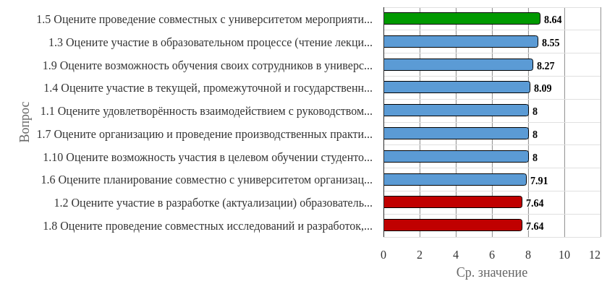
Рисунок 3.1.1 - Распределение показателей уровня удовлетворённости всех респондентов по блоку вопросов «Удовлетворённость взаимодействием с вузом»
Индекс удовлетворённости по блоку вопросов «Удовлетворённость взаимодействием с вузом» равен 8.07.
Результаты анкетирования респондентов показывают, что критериальные значения уровня удовлетворённости распределены следующим образом:
Низкий уровень удовлетворённости не выявлен ни по одному вопросу.
Средний уровень удовлетворённости не выявлен ни по одному вопросу.
Повышенный уровень удовлетворённости не выявлен ни по одному вопросу.
Высокий уровень удовлетворённости отмечен по вопросам: «Оцените проведение совместных с университетом мероприятий по профориентационной работе», «Оцените участие в образовательном процессе (чтение лекций, проведение семинаров, мастер-классов)», «Оцените возможность обучения своих сотрудников в университете», «Оцените участие в текущей, промежуточной и государственной итоговой аттестации обучающихся», «Оцените удовлетворённость взаимодействием с руководством вуза (с ректоратом, деканатом)», «Оцените организацию и проведение производственных практик студентов на базе организации (предприятия)», «Оцените возможность участия в целевом обучении студентов», «Оцените планирование совместно с университетом организации стажировок студентов», «Оцените участие в разработке (актуализации) образовательных программ», «Оцените проведение совместных исследований и разработок, научно-практических конференций».
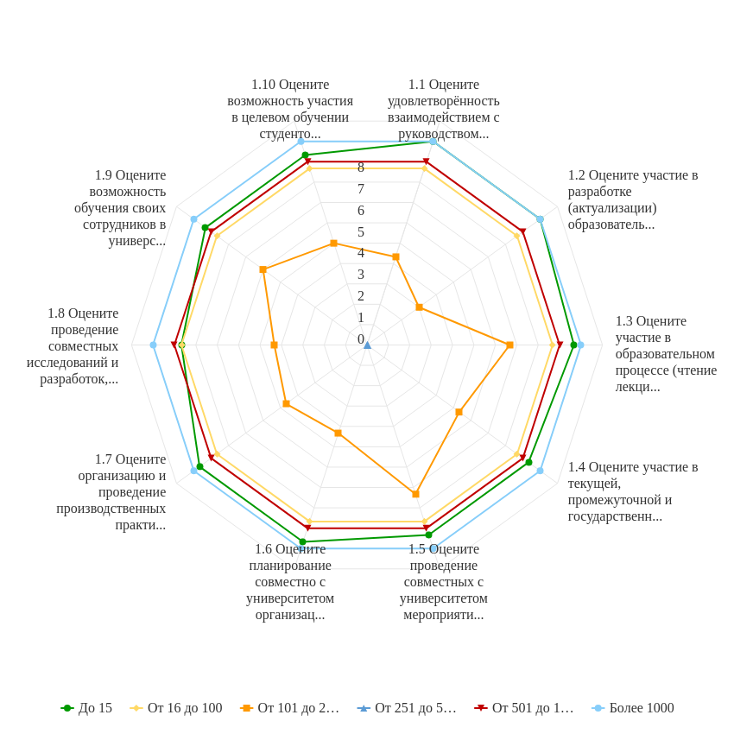
Рисунок 3.1.2 - Распределение показателей уровня удовлетворённости по блоку вопросов «Удовлетворённость взаимодействием с вузом»
Результаты анкетирования респондентов показывают, что максимальные и минимальные оценки критериальных значений уровня удовлетворённости распределены следующим образом:
Опрос респондентов, ответивших «До 15» на вопрос: «Укажите численность работников в Вашей организации», – показывает наибольший уровень удовлетворённости по вопросам: «Оцените удовлетворённость взаимодействием с руководством вуза (с ректоратом, деканатом)», «Оцените участие в разработке (актуализации) образовательных программ», а наименьший уровень – по вопросу «Оцените проведение совместных исследований и разработок, научно-практических конференций».
По результатам анкетирования невозможно оценить наибольший и наименьший уровень удовлетворённости респондентов, ответивших «От 16 до 100» на вопрос: «Укажите численность работников в Вашей организации».
Опрос респондентов, ответивших «От 101 до 250» на вопрос: «Укажите численность работников в Вашей организации», – показывает наибольший уровень удовлетворённости по вопросу «Оцените проведение совместных с университетом мероприятий по профориентационной работе», а наименьший уровень – по вопросу «Оцените участие в разработке (актуализации) образовательных программ».
По результатам анкетирования невозможно оценить наибольший и наименьший уровень удовлетворённости респондентов, ответивших «От 251 до 500» на вопрос: «Укажите численность работников в Вашей организации».
По результатам анкетирования невозможно оценить наибольший и наименьший уровень удовлетворённости респондентов, ответивших «От 501 до 1000» на вопрос: «Укажите численность работников в Вашей организации».
По результатам анкетирования невозможно оценить наибольший и наименьший уровень удовлетворённости респондентов, ответивших «Более 1000» на вопрос: «Укажите численность работников в Вашей организации».

3.2 Уровень удовлетворённости респондентов по блоку вопросов «Удовлетворённость качеством подготовки выпускников»
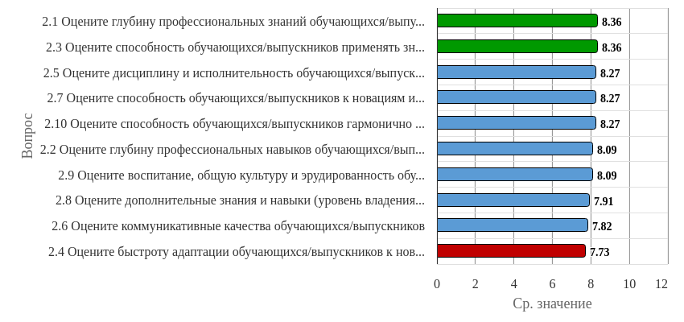
Рисунок 3.2.1 - Распределение показателей уровня удовлетворённости всех респондентов по блоку вопросов «Удовлетворённость качеством подготовки выпускников»
Индекс удовлетворённости по блоку вопросов «Удовлетворённость качеством подготовки выпускников» равен 8.12.
Результаты анкетирования респондентов показывают, что критериальные значения уровня удовлетворённости распределены следующим образом:
Низкий уровень удовлетворённости не выявлен ни по одному вопросу.
Средний уровень удовлетворённости не выявлен ни по одному вопросу.
Повышенный уровень удовлетворённости не выявлен ни по одному вопросу.
Высокий уровень удовлетворённости отмечен по вопросам: «Оцените глубину профессиональных знаний обучающихся/выпускников (их актуальность, достаточность, глубина и соответствие квалификационным требованиям по должности)», «Оцените способность обучающихся/выпускников применять знания и навыки в практической деятельности», «Оцените дисциплину и исполнительность обучающихся/выпускников», «Оцените способность обучающихся/выпускников к новациям и участию в инновационной деятельности», «Оцените способность обучающихся/выпускников гармонично вписаться в корпоративную культуру организации/предприятия», «Оцените глубину профессиональных навыков обучающихся/выпускников (их актуальность, достаточность, глубина и соответствие квалификационным требованиям по должности)», «Оцените воспитание, общую культуру и эрудированность обучающихся/выпускников», «Оцените дополнительные знания и навыки (уровень владения иностранными языками, знания в области информационных технологий, экономическую грамотность) обучающихся/выпускников», «Оцените коммуникативные качества обучающихся/выпускников», «Оцените быстроту адаптации обучающихся/выпускников к новым условиям и их способность самостоятельно исполнять должностные обязанности».
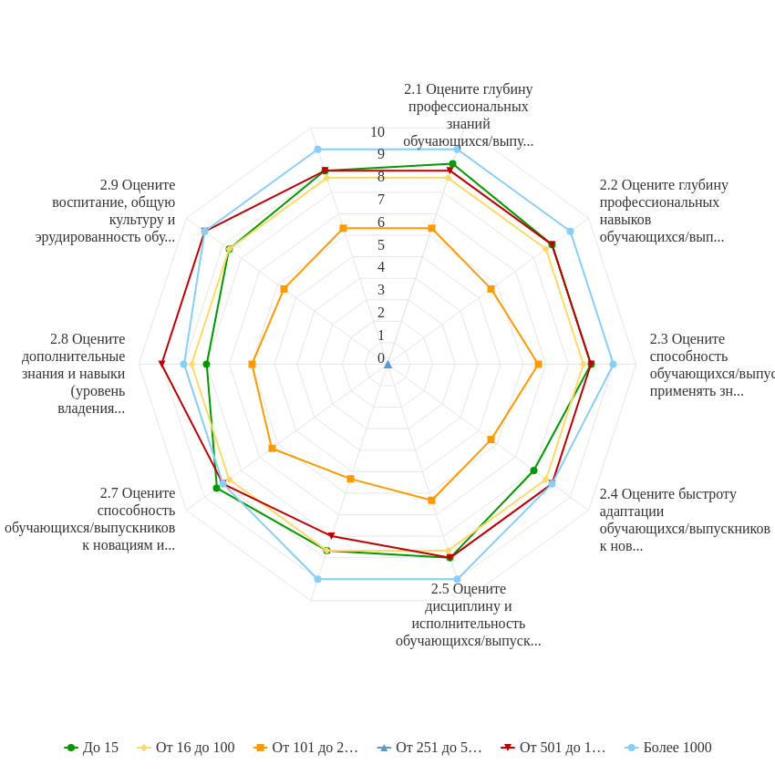
Рисунок 3.2.2 - Распределение показателей уровня удовлетворённости по блоку вопросов «Удовлетворённость качеством подготовки выпускников»
Результаты анкетирования респондентов показывают, что максимальные и минимальные оценки критериальных значений уровня удовлетворённости распределены следующим образом:
Опрос респондентов, ответивших «До 15» на вопрос: «Укажите численность работников в Вашей организации», – показывает наибольший уровень удовлетворённости по вопросам: «Оцените глубину профессиональных знаний обучающихся/выпускников (их актуальность, достаточность, глубина и соответствие квалификационным требованиям по должности)», «Оцените способность обучающихся/выпускников к новациям и участию в инновационной деятельности», а наименьший уровень – по вопросам: «Оцените быстроту адаптации обучающихся/выпускников к новым условиям и их способность самостоятельно исполнять должностные обязанности», «Оцените дополнительные знания и навыки (уровень владения иностранными языками, знания в области информационных технологий, экономическую грамотность) обучающихся/выпускников».
По результатам анкетирования невозможно оценить наибольший и наименьший уровень удовлетворённости респондентов, ответивших «От 16 до 100» на вопрос: «Укажите численность работников в Вашей организации».
Опрос респондентов, ответивших «От 101 до 250» на вопрос: «Укажите численность работников в Вашей организации», – показывает наибольший уровень удовлетворённости по вопросу «Оцените способность обучающихся/выпускников применять знания и навыки в практической деятельности», а наименьший уровень – по вопросу «Оцените коммуникативные качества обучающихся/выпускников».
По результатам анкетирования невозможно оценить наибольший и наименьший уровень удовлетворённости респондентов, ответивших «От 251 до 500» на вопрос: «Укажите численность работников в Вашей организации».
Опрос респондентов, ответивших «От 501 до 1000» на вопрос: «Укажите численность работников в Вашей организации», – показывает наибольший уровень удовлетворённости по вопросам: «Оцените дополнительные знания и навыки (уровень владения иностранными языками, знания в области информационных технологий, экономическую грамотность) обучающихся/выпускников», «Оцените воспитание, общую культуру и эрудированность обучающихся/выпускников», а наименьший уровень – по вопросу «Оцените коммуникативные качества обучающихся/выпускников».
Опрос респондентов, ответивших «Более 1000» на вопрос: «Укажите численность работников в Вашей организации», – показывает наибольший уровень удовлетворённости по вопросам: «Оцените глубину профессиональных знаний обучающихся/выпускников (их актуальность, достаточность, глубина и соответствие квалификационным требованиям по должности)», «Оцените глубину профессиональных навыков обучающихся/выпускников (их актуальность, достаточность, глубина и соответствие квалификационным требованиям по должности)», «Оцените способность обучающихся/выпускников применять знания и навыки в практической деятельности», «Оцените дисциплину и исполнительность обучающихся/выпускников», «Оцените коммуникативные качества обучающихся/выпускников», «Оцените воспитание, общую культуру и эрудированность обучающихся/выпускников», «Оцените способность обучающихся/выпускников гармонично вписаться в корпоративную культуру организации/предприятия», а наименьший уровень – по вопросам: «Оцените быстроту адаптации обучающихся/выпускников к новым условиям и их способность самостоятельно исполнять должностные обязанности», «Оцените способность обучающихся/выпускников к новациям и участию в инновационной деятельности», «Оцените дополнительные знания и навыки (уровень владения иностранными языками, знания в области информационных технологий, экономическую грамотность) обучающихся/выпускников».

4. Выводы и рекомендации
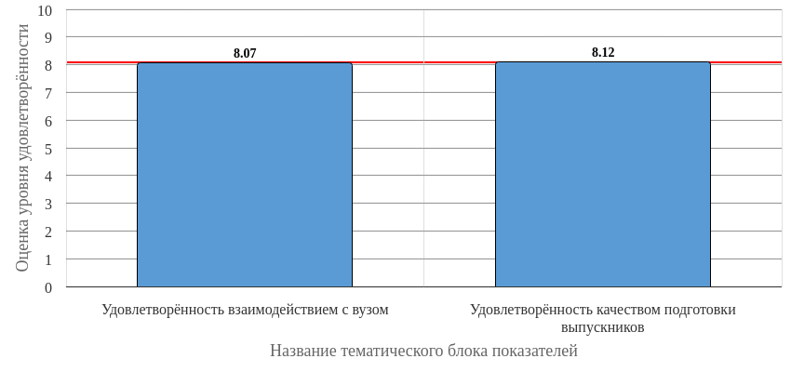
Рисунок 4.1 - Средняя оценка удовлетворённости (по всем тематическим блокам показателей)
Средняя оценка удовлетворённости респондентов по блоку вопросов «Удовлетворённость взаимодействием с вузом» равна 8.07, что является показателем высокого уровня удовлетворённости (75-100%).
Средняя оценка удовлетворённости респондентов по блоку вопросов «Удовлетворённость качеством подготовки выпускников» равна 8.12, что является показателем высокого уровня удовлетворённости (75-100%).
По результатам исследования можно констатировать, что общий индекс удовлетворённости респондентов равен 8.1 (75-100%) (см. Рисунок 4.1), что является показателем высокого уровня удовлетворённости.
В целом, по результатам анкетирования наблюдается тенденция общей высокой удовлетворённости по исследуемым тематикам. Даётся высокая суммарная оценка по выделенным группам вопросов анкетирования.
В качестве рекомендации по сохранению высокого уровня удовлетворённости можно отметить необходимость регулярного проведения анкетирования респондентов, что позволит минимизировать риски и будет способствовать принятию эффективных управленческих решений.

5. Перечень показателей для оценки уровня удовлетворённости респондентов
1. Удовлетворённость взаимодействием с вузом
1.1. Оцените удовлетворённость взаимодействием с руководством вуза (с ректоратом, деканатом)
1.2. Оцените участие в разработке (актуализации) образовательных программ
1.3. Оцените участие в образовательном процессе (чтение лекций, проведение семинаров, мастер-классов)
1.4. Оцените участие в текущей, промежуточной и государственной итоговой аттестации обучающихся
1.5. Оцените проведение совместных с университетом мероприятий по профориентационной работе
1.6. Оцените планирование совместно с университетом организации стажировок студентов
1.7. Оцените организацию и проведение производственных практик студентов на базе организации (предприятия)
1.8. Оцените проведение совместных исследований и разработок, научно-практических конференций
1.9. Оцените возможность обучения своих сотрудников в университете
1.10. Оцените возможность участия в целевом обучении студентов
2. Удовлетворённость качеством подготовки выпускников
2.1. Оцените глубину профессиональных знаний обучающихся/выпускников (их актуальность, достаточность, глубина и соответствие квалификационным требованиям по должности)
2.2. Оцените глубину профессиональных навыков обучающихся/выпускников (их актуальность, достаточность, глубина и соответствие квалификационным требованиям по должности)
2.3. Оцените способность обучающихся/выпускников применять знания и навыки в практической деятельности
2.4. Оцените быстроту адаптации обучающихся/выпускников к новым условиям и их способность самостоятельно исполнять должностные обязанности
2.5. Оцените дисциплину и исполнительность обучающихся/выпускников
2.6. Оцените коммуникативные качества обучающихся/выпускников
2.7. Оцените способность обучающихся/выпускников к новациям и участию в инновационной деятельности
2.8. Оцените дополнительные знания и навыки (уровень владения иностранными языками, знания в области информационных технологий, экономическую грамотность) обучающихся/выпускников
2.9. Оцените воспитание, общую культуру и эрудированность обучающихся/выпускников
2.10. Оцените способность обучающихся/выпускников гармонично вписаться в корпоративную культуру организации/предприятия

6. Статистика ответов на вопросы закрытого типа
Таблица 6.1 - Вопрос, классифицирующий респондентов «Укажите численность работников в Вашей организации»
№ | Значение | Частота | % опрошенных | % ответивших
1 | До 15 | 3 | 27.27 | 27.27
2 | От 16 до 100 | 3 | 27.27 | 27.27
3 | От 101 до 250 | 3 | 27.27 | 27.27
4 | От 251 до 500 | 0 | 0 | 0
5 | От 501 до 1000 | 1 | 9.09 | 9.09
6 | Более 1000 | 1 | 9.09 | 9.09
 | Итого ответивших: | 11 | 100 | 100
 | Не ответили: | 0 | 0
 | Итого | 11 | 100

6.1 Блок вопросов «Удовлетворённость взаимодействием с вузом»
Таблица 6.2 - Вопрос «Оцените удовлетворённость взаимодействием с руководством вуза (с ректоратом, деканатом)»
№ | Оценочное значение | Частота | % опрошенных | % ответивших
1 | 1 | 1 | 9.09 | 9.09
2 | 2 | 0 | 0 | 0
3 | 3 | 0 | 0 | 0
4 | 4 | 1 | 9.09 | 9.09
5 | 5 | 0 | 0 | 0
6 | 6 | 0 | 0 | 0
7 | 7 | 0 | 0 | 0
8 | 8 | 3 | 27.27 | 27.27
9 | 9 | 1 | 9.09 | 9.09
10 | 10 | 5 | 45.45 | 45.45
 | Итого ответивших: | 11 | 100 | 100
 | Не ответили: | 0 | 0
 | Итого | 11 | 100

Таблица 6.3 - Вопрос «Оцените участие в разработке (актуализации) образовательных программ»
№ | Оценочное значение | Частота | % опрошенных | % ответивших
1 | 1 | 1 | 9.09 | 9.09
2 | 2 | 0 | 0 | 0
3 | 3 | 1 | 9.09 | 9.09
4 | 4 | 0 | 0 | 0
5 | 5 | 1 | 9.09 | 9.09
6 | 6 | 0 | 0 | 0
7 | 7 | 0 | 0 | 0
8 | 8 | 2 | 18.18 | 18.18
9 | 9 | 1 | 9.09 | 9.09
10 | 10 | 5 | 45.45 | 45.45
 | Итого ответивших: | 11 | 100 | 100
 | Не ответили: | 0 | 0
 | Итого | 11 | 100

Таблица 6.4 - Вопрос «Оцените участие в образовательном процессе (чтение лекций, проведение семинаров, мастер-классов)»
№ | Оценочное значение | Частота | % опрошенных | % ответивших
1 | 1 | 0 | 0 | 0
2 | 2 | 0 | 0 | 0
3 | 3 | 0 | 0 | 0
4 | 4 | 0 | 0 | 0
5 | 5 | 1 | 9.09 | 9.09
6 | 6 | 1 | 9.09 | 9.09
7 | 7 | 0 | 0 | 0
8 | 8 | 2 | 18.18 | 18.18
9 | 9 | 3 | 27.27 | 27.27
10 | 10 | 4 | 36.36 | 36.36
 | Итого ответивших: | 11 | 100 | 100
 | Не ответили: | 0 | 0
 | Итого | 11 | 100

Таблица 6.5 - Вопрос «Оцените участие в текущей, промежуточной и государственной итоговой аттестации обучающихся»
№ | Оценочное значение | Частота | % опрошенных | % ответивших
1 | 1 | 0 | 0 | 0
2 | 2 | 0 | 0 | 0
3 | 3 | 0 | 0 | 0
4 | 4 | 0 | 0 | 0
5 | 5 | 2 | 18.18 | 18.18
6 | 6 | 1 | 9.09 | 9.09
7 | 7 | 0 | 0 | 0
8 | 8 | 2 | 18.18 | 18.18
9 | 9 | 3 | 27.27 | 27.27
10 | 10 | 3 | 27.27 | 27.27
 | Итого ответивших: | 11 | 100 | 100
 | Не ответили: | 0 | 0
 | Итого | 11 | 100

Таблица 6.6 - Вопрос «Оцените проведение совместных с университетом мероприятий по профориентационной работе»
№ | Оценочное значение | Частота | % опрошенных | % ответивших
1 | 1 | 0 | 0 | 0
2 | 2 | 0 | 0 | 0
3 | 3 | 0 | 0 | 0
4 | 4 | 0 | 0 | 0
5 | 5 | 1 | 9.09 | 9.09
6 | 6 | 0 | 0 | 0
7 | 7 | 1 | 9.09 | 9.09
8 | 8 | 2 | 18.18 | 18.18
9 | 9 | 3 | 27.27 | 27.27
10 | 10 | 4 | 36.36 | 36.36
 | Итого ответивших: | 11 | 100 | 100
 | Не ответили: | 0 | 0
 | Итого | 11 | 100

Таблица 6.7 - Вопрос «Оцените планирование совместно с университетом организации стажировок студентов»
№ | Оценочное значение | Частота | % опрошенных | % ответивших
1 | 1 | 1 | 9.09 | 9.09
2 | 2 | 0 | 0 | 0
3 | 3 | 0 | 0 | 0
4 | 4 | 0 | 0 | 0
5 | 5 | 1 | 9.09 | 9.09
6 | 6 | 0 | 0 | 0
7 | 7 | 1 | 9.09 | 9.09
8 | 8 | 2 | 18.18 | 18.18
9 | 9 | 2 | 18.18 | 18.18
10 | 10 | 4 | 36.36 | 36.36
 | Итого ответивших: | 11 | 100 | 100
 | Не ответили: | 0 | 0
 | Итого | 11 | 100

Таблица 6.8 - Вопрос «Оцените организацию и проведение производственных практик студентов на базе организации (предприятия)»
№ | Оценочное значение | Частота | % опрошенных | % ответивших
1 | 1 | 1 | 9.09 | 9.09
2 | 2 | 0 | 0 | 0
3 | 3 | 0 | 0 | 0
4 | 4 | 0 | 0 | 0
5 | 5 | 1 | 9.09 | 9.09
6 | 6 | 0 | 0 | 0
7 | 7 | 0 | 0 | 0
8 | 8 | 3 | 27.27 | 27.27
9 | 9 | 2 | 18.18 | 18.18
10 | 10 | 4 | 36.36 | 36.36
 | Итого ответивших: | 11 | 100 | 100
 | Не ответили: | 0 | 0
 | Итого | 11 | 100

Таблица 6.9 - Вопрос «Оцените проведение совместных исследований и разработок, научно-практических конференций»
№ | Оценочное значение | Частота | % опрошенных | % ответивших
1 | 1 | 1 | 9.09 | 9.09
2 | 2 | 0 | 0 | 0
3 | 3 | 1 | 9.09 | 9.09
4 | 4 | 0 | 0 | 0
5 | 5 | 0 | 0 | 0
6 | 6 | 0 | 0 | 0
7 | 7 | 0 | 0 | 0
8 | 8 | 4 | 36.36 | 36.36
9 | 9 | 2 | 18.18 | 18.18
10 | 10 | 3 | 27.27 | 27.27
 | Итого ответивших: | 11 | 100 | 100
 | Не ответили: | 0 | 0
 | Итого | 11 | 100

Таблица 6.10 - Вопрос «Оцените возможность обучения своих сотрудников в университете»
№ | Оценочное значение | Частота | % опрошенных | % ответивших
1 | 1 | 0 | 0 | 0
2 | 2 | 0 | 0 | 0
3 | 3 | 0 | 0 | 0
4 | 4 | 0 | 0 | 0
5 | 5 | 1 | 9.09 | 9.09
6 | 6 | 1 | 9.09 | 9.09
7 | 7 | 1 | 9.09 | 9.09
8 | 8 | 3 | 27.27 | 27.27
9 | 9 | 1 | 9.09 | 9.09
10 | 10 | 4 | 36.36 | 36.36
 | Итого ответивших: | 11 | 100 | 100
 | Не ответили: | 0 | 0
 | Итого | 11 | 100

Таблица 6.11 - Вопрос «Оцените возможность участия в целевом обучении студентов»
№ | Оценочное значение | Частота | % опрошенных | % ответивших
1 | 1 | 1 | 9.09 | 9.09
2 | 2 | 0 | 0 | 0
3 | 3 | 0 | 0 | 0
4 | 4 | 1 | 9.09 | 9.09
5 | 5 | 0 | 0 | 0
6 | 6 | 0 | 0 | 0
7 | 7 | 0 | 0 | 0
8 | 8 | 3 | 27.27 | 27.27
9 | 9 | 1 | 9.09 | 9.09
10 | 10 | 5 | 45.45 | 45.45
 | Итого ответивших: | 11 | 100 | 100
 | Не ответили: | 0 | 0
 | Итого | 11 | 100

6.2 Блок вопросов «Удовлетворённость качеством подготовки выпускников»
Таблица 6.12 - Вопрос «Оцените глубину профессиональных знаний обучающихся/выпускников (их актуальность, достаточность, глубина и соответствие квалификационным требованиям по должности)»
№ | Оценочное значение | Частота | % опрошенных | % ответивших
1 | 1 | 0 | 0 | 0
2 | 2 | 0 | 0 | 0
3 | 3 | 0 | 0 | 0
4 | 4 | 0 | 0 | 0
5 | 5 | 2 | 18.18 | 18.18
6 | 6 | 0 | 0 | 0
7 | 7 | 0 | 0 | 0
8 | 8 | 3 | 27.27 | 27.27
9 | 9 | 2 | 18.18 | 18.18
10 | 10 | 4 | 36.36 | 36.36
 | Итого ответивших: | 11 | 100 | 100
 | Не ответили: | 0 | 0
 | Итого | 11 | 100

Таблица 6.13 - Вопрос «Оцените глубину профессиональных навыков обучающихся/выпускников (их актуальность, достаточность, глубина и соответствие квалификационным требованиям по должности)»
№ | Оценочное значение | Частота | % опрошенных | % ответивших
1 | 1 | 0 | 0 | 0
2 | 2 | 0 | 0 | 0
3 | 3 | 0 | 0 | 0
4 | 4 | 0 | 0 | 0
5 | 5 | 2 | 18.18 | 18.18
6 | 6 | 0 | 0 | 0
7 | 7 | 1 | 9.09 | 9.09
8 | 8 | 3 | 27.27 | 27.27
9 | 9 | 2 | 18.18 | 18.18
10 | 10 | 3 | 27.27 | 27.27
 | Итого ответивших: | 11 | 100 | 100
 | Не ответили: | 0 | 0
 | Итого | 11 | 100

Таблица 6.14 - Вопрос «Оцените способность обучающихся/выпускников применять знания и навыки в практической деятельности»
№ | Оценочное значение | Частота | % опрошенных | % ответивших
1 | 1 | 0 | 0 | 0
2 | 2 | 0 | 0 | 0
3 | 3 | 0 | 0 | 0
4 | 4 | 0 | 0 | 0
5 | 5 | 1 | 9.09 | 9.09
6 | 6 | 1 | 9.09 | 9.09
7 | 7 | 0 | 0 | 0
8 | 8 | 3 | 27.27 | 27.27
9 | 9 | 3 | 27.27 | 27.27
10 | 10 | 3 | 27.27 | 27.27
 | Итого ответивших: | 11 | 100 | 100
 | Не ответили: | 0 | 0
 | Итого | 11 | 100

Таблица 6.15 - Вопрос «Оцените быстроту адаптации обучающихся/выпускников к новым условиям и их способность самостоятельно исполнять должностные обязанности»
№ | Оценочное значение | Частота | % опрошенных | % ответивших
1 | 1 | 0 | 0 | 0
2 | 2 | 0 | 0 | 0
3 | 3 | 0 | 0 | 0
4 | 4 | 0 | 0 | 0
5 | 5 | 1 | 9.09 | 9.09
6 | 6 | 2 | 18.18 | 18.18
7 | 7 | 0 | 0 | 0
8 | 8 | 5 | 45.45 | 45.45
9 | 9 | 2 | 18.18 | 18.18
10 | 10 | 1 | 9.09 | 9.09
 | Итого ответивших: | 11 | 100 | 100
 | Не ответили: | 0 | 0
 | Итого | 11 | 100

Таблица 6.16 - Вопрос «Оцените дисциплину и исполнительность обучающихся/выпускников»
№ | Оценочное значение | Частота | % опрошенных | % ответивших
1 | 1 | 0 | 0 | 0
2 | 2 | 0 | 0 | 0
3 | 3 | 0 | 0 | 0
4 | 4 | 0 | 0 | 0
5 | 5 | 2 | 18.18 | 18.18
6 | 6 | 0 | 0 | 0
7 | 7 | 0 | 0 | 0
8 | 8 | 3 | 27.27 | 27.27
9 | 9 | 3 | 27.27 | 27.27
10 | 10 | 3 | 27.27 | 27.27
 | Итого ответивших: | 11 | 100 | 100
 | Не ответили: | 0 | 0
 | Итого | 11 | 100

Таблица 6.17 - Вопрос «Оцените коммуникативные качества обучающихся/выпускников»
№ | Оценочное значение | Частота | % опрошенных | % ответивших
1 | 1 | 0 | 0 | 0
2 | 2 | 0 | 0 | 0
3 | 3 | 0 | 0 | 0
4 | 4 | 1 | 9.09 | 9.09
5 | 5 | 1 | 9.09 | 9.09
6 | 6 | 0 | 0 | 0
7 | 7 | 1 | 9.09 | 9.09
8 | 8 | 4 | 36.36 | 36.36
9 | 9 | 2 | 18.18 | 18.18
10 | 10 | 2 | 18.18 | 18.18
 | Итого ответивших: | 11 | 100 | 100
 | Не ответили: | 0 | 0
 | Итого | 11 | 100

Таблица 6.18 - Вопрос «Оцените способность обучающихся/выпускников к новациям и участию в инновационной деятельности»
№ | Оценочное значение | Частота | % опрошенных | % ответивших
1 | 1 | 0 | 0 | 0
2 | 2 | 0 | 0 | 0
3 | 3 | 0 | 0 | 0
4 | 4 | 1 | 9.09 | 9.09
5 | 5 | 1 | 9.09 | 9.09
6 | 6 | 0 | 0 | 0
7 | 7 | 0 | 0 | 0
8 | 8 | 3 | 27.27 | 27.27
9 | 9 | 2 | 18.18 | 18.18
10 | 10 | 4 | 36.36 | 36.36
 | Итого ответивших: | 11 | 100 | 100
 | Не ответили: | 0 | 0
 | Итого | 11 | 100

Таблица 6.19 - Вопрос «Оцените дополнительные знания и навыки (уровень владения иностранными языками, знания в области информационных технологий, экономическую грамотность) обучающихся/выпускников»
№ | Оценочное значение | Частота | % опрошенных | % ответивших
1 | 1 | 0 | 0 | 0
2 | 2 | 0 | 0 | 0
3 | 3 | 0 | 0 | 0
4 | 4 | 0 | 0 | 0
5 | 5 | 1 | 9.09 | 9.09
6 | 6 | 1 | 9.09 | 9.09
7 | 7 | 3 | 27.27 | 27.27
8 | 8 | 2 | 18.18 | 18.18
9 | 9 | 1 | 9.09 | 9.09
10 | 10 | 3 | 27.27 | 27.27
 | Итого ответивших: | 11 | 100 | 100
 | Не ответили: | 0 | 0
 | Итого | 11 | 100

Таблица 6.20 - Вопрос «Оцените воспитание, общую культуру и эрудированность обучающихся/выпускников»
№ | Оценочное значение | Частота | % опрошенных | % ответивших
1 | 1 | 0 | 0 | 0
2 | 2 | 0 | 0 | 0
3 | 3 | 0 | 0 | 0
4 | 4 | 1 | 9.09 | 9.09
5 | 5 | 1 | 9.09 | 9.09
6 | 6 | 0 | 0 | 0
7 | 7 | 0 | 0 | 0
8 | 8 | 5 | 45.45 | 45.45
9 | 9 | 0 | 0 | 0
10 | 10 | 4 | 36.36 | 36.36
 | Итого ответивших: | 11 | 100 | 100
 | Не ответили: | 0 | 0
 | Итого | 11 | 100

Таблица 6.21 - Вопрос «Оцените способность обучающихся/выпускников гармонично вписаться в корпоративную культуру организации/предприятия»
№ | Оценочное значение | Частота | % опрошенных | % ответивших
1 | 1 | 0 | 0 | 0
2 | 2 | 0 | 0 | 0
3 | 3 | 0 | 0 | 0
4 | 4 | 0 | 0 | 0
5 | 5 | 1 | 9.09 | 9.09
6 | 6 | 1 | 9.09 | 9.09
7 | 7 | 0 | 0 | 0
8 | 8 | 4 | 36.36 | 36.36
9 | 9 | 2 | 18.18 | 18.18
10 | 10 | 3 | 27.27 | 27.27
 | Итого ответивших: | 11 | 100 | 100
 | Не ответили: | 0 | 0
 | Итого | 11 | 100

